Лабораторная работа № 1
Практическое задание 1:
for i in range(1,4):
print("тест №",i)
a = int(input("ведите 1 число: "))
b = int(input("ведите 2 число: "))
c = int(input("ведите 3 число: "))
print("Результат: ",a + b + c)
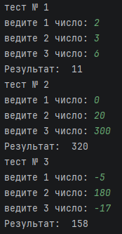

Практическое задание 2:
for i in range(1,5):
print("Тест №",i)
a = int(input("Укажите длину 1 катета: "))
b = int(input("Укажите длину 2 катета: "))
print("Результат:", 0.5*a*b)
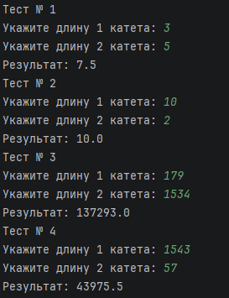

Практическое задание 3:
for i in range(1,5):
print("Тест №",i)
a = int(input("Укажите количество детей: "))
b = int(input("Укажите количество апеольсинов: "))
print("каждому ребёнку достанется:", b//a,)
print("в коробке останется:", b % a,)
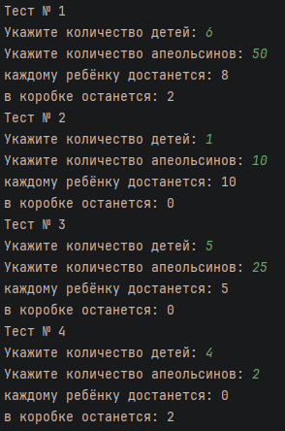

Практическое задание 4:
for i in range(1,11):
print("Тест №",i)
minutes = int(input("Укажите количество минут: "))
hour = minutes // 60 % 24
remains = minutes % 60
print(hour, remains)
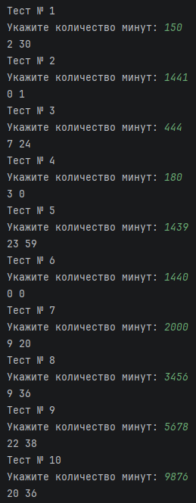

Практическое задание 5:
for i in range(1,4):
print("Тест №",i)
name = input("Введите имя: ")
print(f"Hello, {name}!")
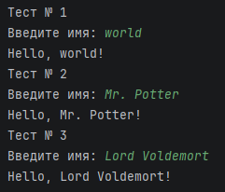

Практическое задание 6:
for i in range(1,4):
print("Тест №",i)
number = int(input("Введите число: "))
next_number = number + 1
prev_number = number - 1
print(f"The next number for the number {number} is {next_number}.")
print(f"The previous number for the number {number} is {prev_number}.")
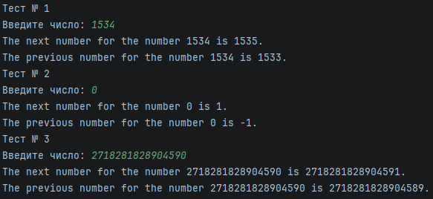

Практическое задание 7:
for i in range(1,5):
print("Тест №",i)
a = int(input("Введите количество учеников в 1 группе: "))
b = int(input("Введите количество учеников в 2 группе: "))
c = int(input("Введите количество учеников в 3 группе: "))
print((a + 1) // 2 + (b + 1) // 2 + (c + 1) // 2)
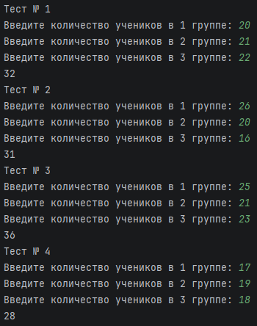

Практическое задание 8:
for i in range(1,5):
print("Тест №",i)
a = int(input("Расстояние между рядами равно: "))
b = int(input("Расстояние между дырочками в ряду: "))
l = int(input("Длина свободного конца шнурка: "))
N = int(input("Количество дырочек в каждом ряду равно: "))
print("Шнурок длинной", (a*(N-1)*2)+a+(b*(N-1)*2)+l*2)
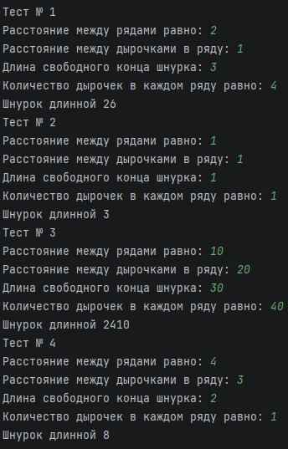

Дополнительное задание 1:
n = int(input("Введите количество пингвинов: "))
penguin = [
" _~_ ",
" (o o) ",
" / V \\ ",
"/( _ )\\ ",
" ^^ ^^ "
]
for line in penguin:
print(line * n)

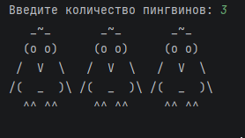

Дополнительное задание 2:

def gcd_binary(a, b):
# Базовые случаи
if a == 0:
return b
if b == 0:
return a
# Оба числа чётные
if a % 2 == 0 and b % 2 == 0:
return 2 * gcd_binary(a // 2, b // 2)
# a чётное, b нечётное
if a % 2 == 0:
return gcd_binary(a // 2, b)
# a нечётное, b чётное
if b % 2 == 0:
return gcd_binary(a, b // 2)
# Оба нечётные – заменяем большее на разность
if a >= b:
return gcd_binary(a - b, b)
else:
return gcd_binary(a, b - a)
# Считываем входные данные
a = int(input("Введите 1 число: "))
b = int(input("Введите 2 число: "))
# Вычисляем и выводим НОД
print("Результат", gcd_binary(a, b))

